通过创建采购订单，进行采购订单收货，然后开发票的过程



## 1、建立信息记录

### 1、ME11 创建信息记录

要先维护物料的工厂采购信息记录。

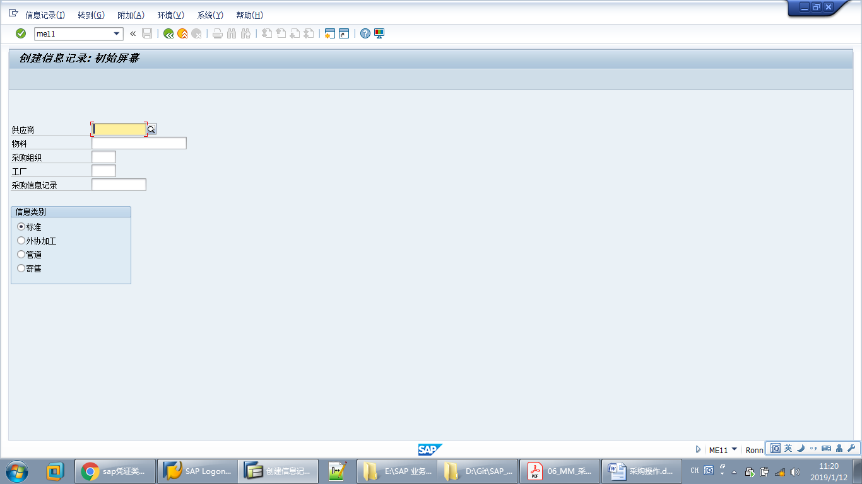

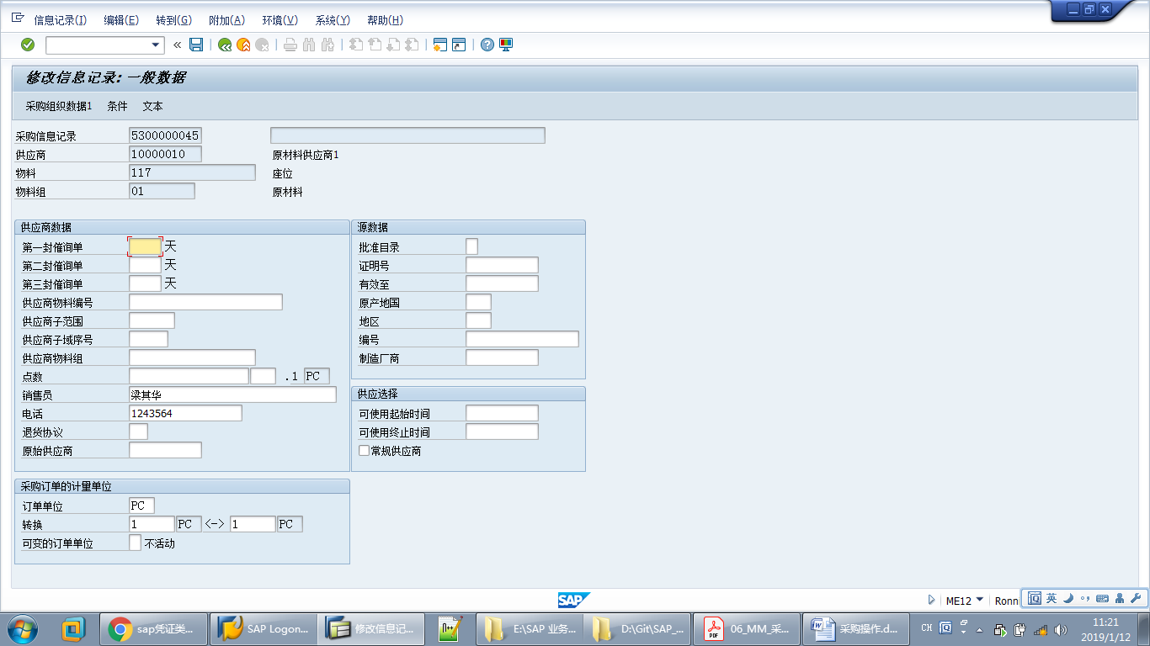

### 2、采购订单确认方式设置

物料的确认方式对收货有影响。要提前设置确认方式

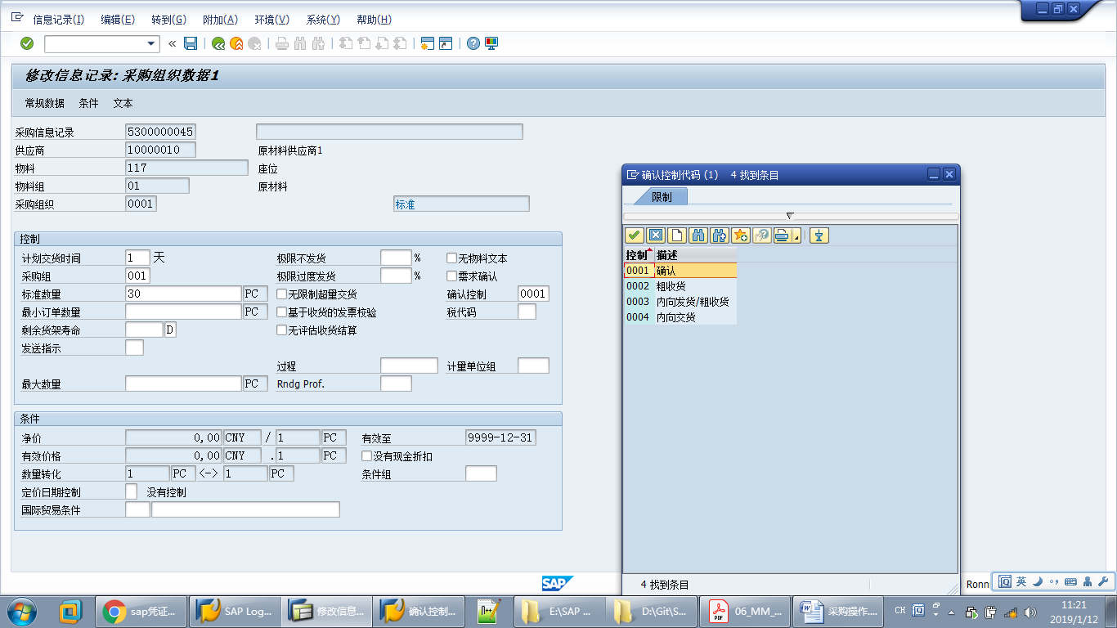

## 2、采购订单创建

### 1、ME21N 创建订单

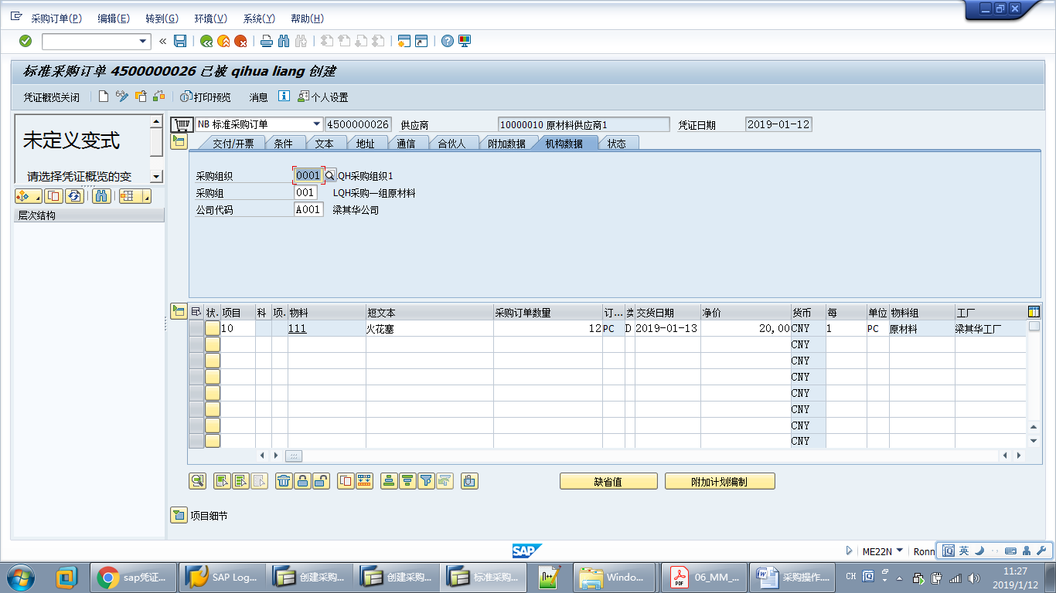

### 2、ME23N 确认

填写需要确认的信息，并把需要确认修改为空。然后保存。

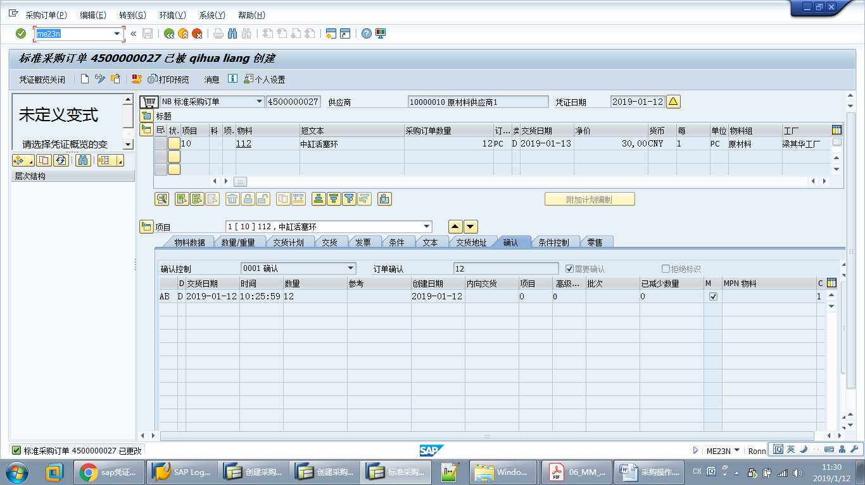

## 3、MIGO收货

### 1、打开采购订单

已经确认后的或者无需确认的，

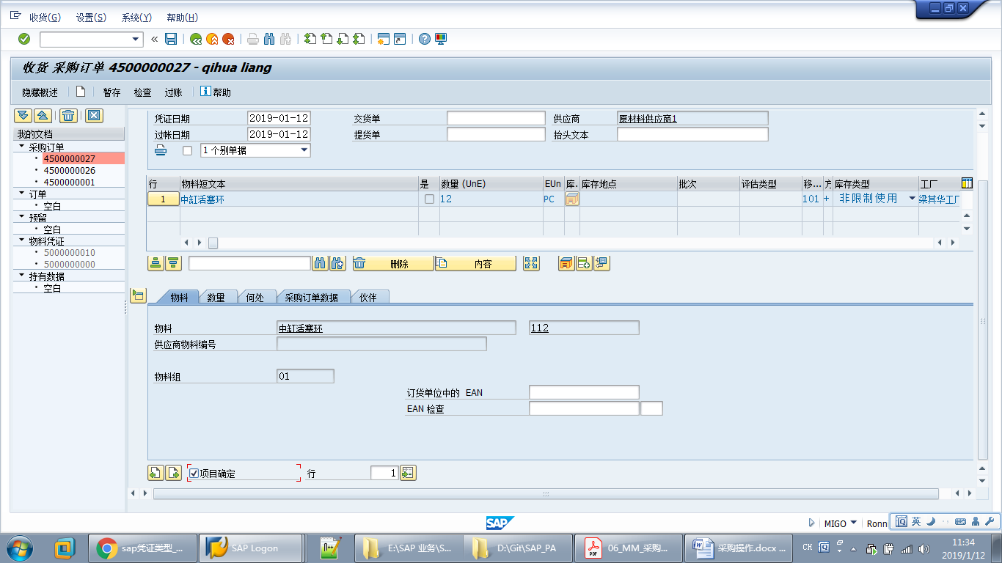

### 2、项目确定

## 4、MIRO开发票